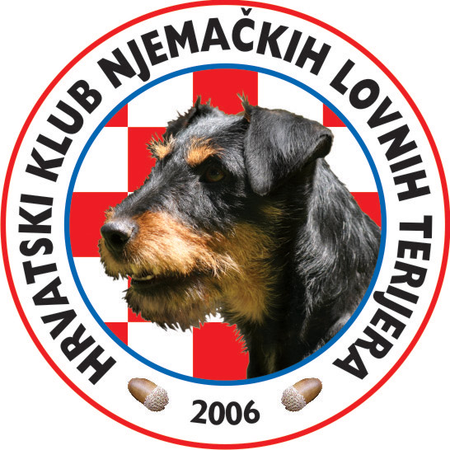

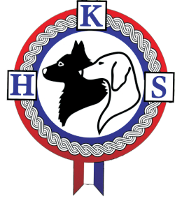

HRVATSKI KLUB NJEMAČKIH LOVNIH TERIJERA

NACIONALNI ISPIT NJEMAČKIH LOVNIH TERIJERA U RADU NA DIVLJU SVINJU

CACT HR LEKENIK 2012
22.04.2012.

GATER «GRABONJKA» Kalje
LEKENIK
u 8.sati

Zadnji rok prijave 18.04.2012.
www.hknlt.com

NACIONALNI ISPIT NJEMAČKIH LOVNIH TERIJERA U RADU NA DIVLJU SVINJU SA DODJELOM CACT KANDIDATURE

Ispit se održava 22.04.2012 - nedjelja.
Početak ispita je u 8.00 sati u gateru Grabonjka

SUCI ZA RAD: GORAN DEJANOVIĆ (HR)
DALIBOR PEŠUTIĆ (HR)

UPISNINA ZA PRVOG PSA JE 150,00 kn
A ZA OSTALE PSE ISTOG VLASNIKA 100,00 kn
STRANCI 30 EURA
Uplate za članove HKS-a vršiti na :
PRIMATELJ : HKNLT, Ilica 61, Zagreb
žiro račun:
2484008-1103976318
s naznakom "za CACT Lekenik 2012"
Poziv na broj: 22042012

Zadnji rok prijave 18.04.2012. - BROJ PASA JE OGRANIČEN, prednost imaju članovi kluba
Prijavnice bez fotokopije uplatnice neće biti prihvaćene i uvrštene u katalog!
PRIJAVNICU I KOPIJU UPLATNICE I RODOVNICE SLATI POŠTOM, FAXOM ili E-MAILOM:
MARIO MILEŠEVIĆ
V.LISINSKOG 44, SISAK 44000
FAX/ 044720888; E-MAIL: mario.vet44@gmail.com
Kontakt MOB: 098 256 285

UVJETI ZA SUDJELOVANJE: Psi moraju posjedovat rodovnicu priznatu od FCI, biti cijepljeni protiv bjesnoće i označeni mikročipom shodno zakonu, imati pozitivnu ocjenu oblika i položen IPO. Vlasnici pasa moraju biti članovi HKS-a, što će predočiti uplatnicom o plaćenoj članarini HKS-u.
Za nastalu štetu koju počini pas odgovoran je vlasnik, ulazak u gater je na vlastitu odgovornost.

Organizator dodjeljuje nagrade i pehare trima prvoplasiranim psima.

PRIJAVNICA

IME PSA

BR. RODOVNICE | SPOL
BOJA | OŠTENJEN
OTAC

MAJKA

UZGAJAČ

VLASNIK

ADRESA

Kontakt telefon

MJESTO I DATUM | POTPIS

